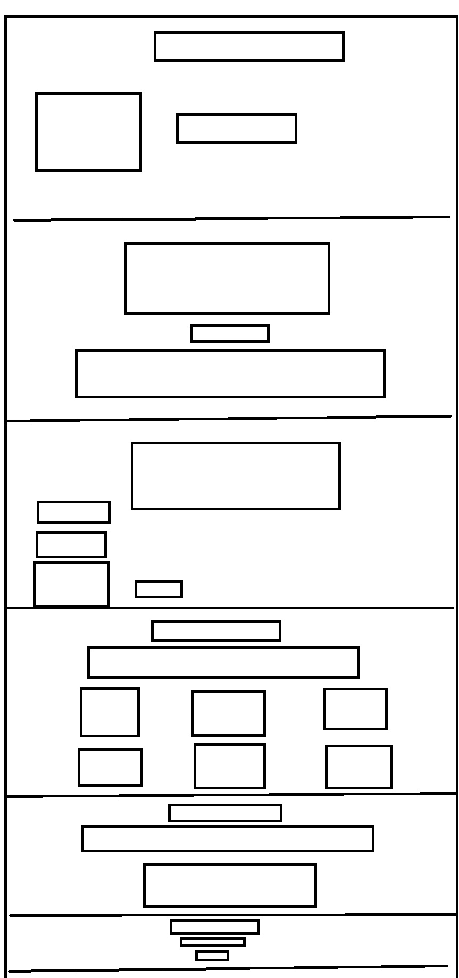

Header

Main4

Seccion Contacto

Servicios

Servicios 2

Footer